Муниципальное автономное дошкольное образовательное учреждение «Детский сад № 291 комбинированного вида» Московского района г. Казани

Грантовый конкурс «Лапа дружбы»

Номинация «Айболит и другие»

ПРОЕКТ
«ДОБРЫЕ СПАСАТЕЛИ БЕЗЗАЩИТНЫХ МАЛЫШЕЙ»

Хисамутдинова Алина Айратовна
МАДОУ «Детский сад №291»
89874016790
Ds291.kzn@tatar.ru

г.Казань, 2024 год
Название проекта: «ДОБРЫЕ СПАСАТЕЛИ БЕЗЗАЩИТНЫХ МАЛЫШЕЙ»
Разработчики проекта: Алеева Анжелика Сергеевна, воспитатель МАДОУ «Детский сад № 291»; Хисамутдинова Алина Айратовна, старший воспитатель МАДОУ «Детский сад №291», Хусаинова Зульфира Шамилевна, воспитатель МАДОУ «Детский сад № 291».
Участники проекта: администрация ДОО, педагоги, воспитанники 6-7 лет, родители.
Основная идея проекта «Добрые спасатели беззащитных малышей» заключается в организации современного образовательного пространства, способствующего созданию условий для профориентационных мероприятий, направленных на знакомство с современными профессиями, работающими с животными и формированию первоначальных представлений по оказанию им посильной помощи.
Авторы проекта считают, что прививать чувство ответственности ко всему живому необходимо через создание условий практической направленности, на примерах людей, которые непосредственно работают с животными. На сегодняшний день в детском саду совместно с родителями реализуется клубная деятельность «Гость группы», где родители знакомят детей со своими профессиями. Ознакомление с профессиями обеспечивает вхождение ребёнка в современный мир, а приобщение к его ценностям – обеспечивает удовлетворение и развитие познавательных интересов. Также мы считаем, что знакомство с профессиями будет проходить наиболее эффективнее при организации сотрудничества с социальными структурами-ветеринарной клиникой, волонтерами и другими, а также путем создания авторских познавательных фильмов о профессиях людей, работающих с животными. Данные фильмы позволят организовать виртуальные мир экскурсий.
На сегодняшний день нами созданы познавательные фильмы о профессиях ветеринара, волонтера, грумера и фермера. Мы активно сотрудничаем с ветеринарной клиникой «Добрый кот», которые нам в этом помогают. Также педагоги детского сада активно создают условия для профориентации, обучая и актуализируя знания с помощью игр практической направленности, авторских дидактических и интерактивных игр.
Также в детском саду ежегодно организуются акции по сбору помощи бездомным животным и привлечению активности по охране окружающей среды и бережному отношению к окружающей среде. На данный момент в дошкольном учреждении создана предметно-развивающая среда, способствующая всестороннему развитию дошкольников, в том числе и развитию познавательных способностей. В группах созданы экологические уголки, в детском саду функционирует зимний сад.
В перспективном плане проекта представлены мероприятия по профориентации на 2023-2024 учебный год. Однако планируется продолжить работу по дальнейшей профориентации дошкольников, в следующем учебном году через знакомство с другими профессиями, связанными с животными. Имея такой богатый материал для реализации данного направления, необходимо приобретение мобильного интерактивного стола, многофункционального принтера для цветной печати и расходных материалов.

Актуальность проекта
Мир животных очень интересен. Наблюдая и изучая его, человек испытывает не только удивление и восхищение все новым открытиям, но и проникается к животным и добротою, и любовью, и снисхождением. Познавая животных, человек познает и себя. Общение с животными обогащает человека духовно и даже исцеляет от недугов.
Проблема бездомных животных существует во всем мире. В разных странах она решается по-разному. В Казани ситуация с бездомными животными, на наш взгляд, требует незамедлительного решения. С каждым годом бездомных животных становится все больше и больше. Проходя по улицам нашего города, можно увидеть беззащитных существ, они заглядывают к тебе в глаза, и будто просят о помощи: «- Человек, не спеши, остановись! Ты видишь, как мне холодно и плохо? Мне нечего есть, не оставляй меня, пожалуйста…». «Как пройти мимо таких животных?», «Неужели мир стал таким равнодушным?!». Хочется каждый раз задаваться такими вопросами, но найти ответ на них нелегко… Безусловно собаки, иногда сбиваются в стаи и становятся опасными для людей. Бродячие кошки могут переносить различные болезни, обитая в подвалах домов. Но, самое страшное, что иногда бродячие животные вызывают у большинства людей в лучшем случае безразличие, а в худшем – желание ударить или убить. Очень редко их кормят, еще реже их берут домой. И мало кто задумывается о том, что многие из них, когда-то были домашними. Откуда же они взялись – эти несчастные животные и что их ждет дальше… Временами их становится больше, иногда они исчезают. Эти животные становятся беззащитными без хозяев, и нуждаются в защите и человеческой помощи. Но ведь каждый из нас может внести свой вклад в уменьшение численности бездомных животных. Кто-то может дать деньги на строительство приюта, а кто-то просто покормит бездомную кошку или собаку, а может даже возьмет к себе домой?
В связи с актуальностью данной проблемы появляется востребованность в людях с большим и добрым сердцем, которые не пройдут мимо, и обязательно помогут живому существу. Мы считаем, что прививать чувство сострадания, заботы, и ответственность за живое существо важно уже с дошкольного возраста. И только создав условия практической направленности и примеров людей, которые работают и оказывают непосредственную помощь животным, мы сможем воспитать эти чувства у наших детей. Поэтому на наш взгляд, важную роль в детском саду имеют профориентационные мероприятия. Через знакомство с происхождением жизненно необходимых профессий, связанных с животными, дети начнут понимать, какую важную роль они играют в нашей жизни, и жизни животных, для чего эти люди нам необходимы. И что немаловажно, на их примере почувствуют ответственность по отношению к ним. А познавательные беседы, видеофильмы и игры практической направленности позволят познакомить со строением, особенностями питания, ухода и воспитания питомцев.
Однако, несмотря на актуальность профориентации в детском саду мы столкнулись с проблемой организации данной работы. На сегодняшний день непросто организовать экскурсию в ветеринарную клинику или организовать практическую встречу детей со специалистами и животными. На что есть ряд причин, связанных в первую очередь с безопасностью, с соблюдением санитарных норм и правил. Такие прогулки требуют ответственность и разрешительные документы.
Мы считаем, что решить данный вопрос можно путем организации сотрудничества с ветеринарной клиникой, волонтерами и другими профессиями, связанными с животными и приглашения их в гости. Однако, все мы прекрасно понимаем, что эти люди выполняют очень важную работу и зачастую бывают заняты и не всегда могут уделить нам внимание, путем организации очных встреч. И к тому же, детский сад не может позволить тесный контакт и встречу непосредственно с самими животными.
Благодаря сотрудничеству с ветеринарной клиникой «Добрый кот» и волонтерами, нам удалось найти прекрасное решение данного вопроса. В нашем детском саду мы организуем виртуальную экскурсию и профориентационные мероприятия путем показа видеороликов, которые нам присылают ветеринары и волонтеры. Также с нами активно сотрудничают родители, которые помогают нам снимать уникальные видео и ведеорепортажи со своими домашними любимцами. А дети, которые едут в гости к бабушке и дедушке в деревню, прислали нам видеоролики, где познакомили с фермой, с профессиями, которые там работают «фермер» и «доярка».
Цель проекта:
-привлечь внимание детей дошкольного возраста к проблемам бездомных животных и познакомить с профессиями, которые связаны с животными (ветеринарный врач, зооволонтер, кинолог, грумер), через проектную деятельность.
- сформировать первоначальные представления и практические навыки по оказанию посильной помощи домашним питомцам.
-оказать посильную помощь в решении некоторых проблем приюта города Казани.
Задачи проекта:
Образовательные: Дать представление об особенностях профессий людей, связанных с животными через встречи с людьми данных профессий, и организаций виртуальных экскурсий. Закрепить знания детей о профессиях, через интерактивные дидактические игры.
Развивающие: Расширить знания о правилах обращения, оказания помощи домашним и бездомным животным.
Воспитательные: Вызвать интерес к профессиям, связанным с животными. Воспитывать чувство ответственности за домашних питомцев, и желание помогать бездомным животным. Привлечь внимание детей, и их родителей к помощи бездомным животным.

Сроки реализации проекта: с октября 2023 по май 2024 года.
- этап. Подготовительный (ноябрь)
1.Самообразование по теме
2.Выяснение возможностей, средств для реализации проекта
3.Подбор методической литературы
4.Составление перспективного плана проектной деятельности
- этап. Основной.
1.Совместная деятельность с участниками проекта
2.Введение мероприятий проекта в образовательную деятельность
- этап. Итоговый:
1.Анализ результатов проекта.
2.Подведение итогов проделанной работы.
3. Определение дальнейших целей и задач.

Перспективный план-график мероприятий проекта «ЛЮДИ С БОЛЬШИМ И ДОБРЫМ СЕРДЦЕМ» на 2023-2024 учебный год
Дата | Тема | Цель | Мероприятия | Ответственные
Октябрь | Всемирный день защиты животных | изучить историю происхождения всемирного дня бездомных животных и, объяснить детям откуда и почему появляются бездомные животные. | Рассказ «История происхождения Всемирного дня бездомных животных»  см.(Приложение 2)  Мини-исследование «Сбор информации о бездомных животных»  Просмотр видеороликов «Из жизни бродячей»  Интерактивная дидактическая игра «Подбери кличку»  Работа с родителями: Памятка «Если хочешь взять бездомного животного домой»  см.(Приложение 1) | Алеева А.С., Хусаинова З.Ш. – воспитатели подготовительной группы 8
Ноябрь | «День домашних животных» | формировать у детей дошкольного возраста осознанное, и ответственное отношение к своим домашним питомцам и знакомство с профессиями «фермер», «доярка» (с людьми, которые занимаются животноводством). | Фотовыставка «Я и мои четвероногие друзья!» и устный рассказ детей про своего домашнего питомца  см.(Приложение 3)  Презентация «Домашние животные»  Ссылка на презентацию: https://disk.yandex.ru/i/hPORFztm2aahlQ  Виртуальная экскурсия «На ферме», просмотр видеороликов  Интерактивная  дидактическая игра «Столовая домашних любимцев» (кто чем питается)  Работа с родителями: Видеорепортаж «Мой четвероногий друг» (видеосюжеты детей о своих домашних питомцах, в том числе в сельской местности) | Алеева А.С., Хусаинова З.Ш. – воспитатели подготовительной группы 8
Ссылка на видео: |  | https://disk.yandex.ru/i/iAfjAM3-SFeAdA
Декабрь | Акция «Вторая жизнь ненужным вещам» | Формировать у детей дошкольного возраста заботливое отношение к животным, нуждающихся в помощи (организация помощи приютам для бездомных животных). | Рассказ «Как помочь нуждающимся в заботе животным»  Интерактивная дидактическая игра «Выбери, и прояви заботу к животному»  Работа с родителями:  Организация акции по сбору ковриков, одеял, старых игрушек, ненужных вещей на пеленки для собак-инвалидов  см.(Приложение 4)  Раздача листовок «Поможем беззащитным животным» см.(Приложение 4) | Алеева А.С., Хусаинова З.Ш. – воспитатели подготовительной группы 8
Январь | «Профориентация. Знакомство с врачом-ветеринаром» | познакомить детей дошкольного возраста с профессией «ветеринар», (врач, который лечит и оказывает первую помощь животным). | Встреча с ветеринарным врачом.  Рассказы: «Как понять, что животное заболело», «Строение уха собаки», «Шерсть животного»  см.(Приложение 5)  Видеорепортаж «Из жизни ветеринарной клиники»  Мастер-классы: «Лечим поврежденную лапку собаки», «Делаем правильный укол», «Наблюдаем в микроскоп»  см.(Приложение 5)  Интерактивная дидактическая игра «Помоги другу» (подбор предметов, необходимых для оказания первой помощи животному)  Работа с родителями: Видеоконсультация от сотрудника ветеринарной клиники «Если животное заболело» | Алеева А.С., Хусаинова З.Ш. – воспитатели подготовительной группы 8
Ссылка на видео: |  | https://disk.yandex.ru/i/R5sOb4B-FD4ZMw
Февраль | «Профориентация. Знакомство с зооволонтером» | познакомить детей дошкольного возраста с добрыми людьми, которые помогают бездомным животным (пристраивают их в приют, находят им новых хозяев), раскрыть понятия -«волонтер», «зооволонтер» | Встреча с зооволонтером.  Рассказ «Люди с большим сердцем»  см.(Приложение 6)  Видеорепортаж «Один день из жизни приюта»  Интерактивная дидактическая игра «Помоги найти дом животному» (кто где живет)  Ссылка на игру: https://docs.google.com/presentation/d/1APLLHmnFOJIbAYoRr3LDV4ytsKn615TA/edit?usp=sharing&ouid=116057255878406921593&rtpof=true&sd=true  Работа с родителями: Акция «Защищать бездомных животных - наш долг» (сбор необходимого для приюта и доставка сбора помощи)  см.(Приложение 6) | Алеева А.С., Хусаинова З.Ш. – воспитатели подготовительной группы 8
Ссылка на видео: |  | https://disk.yandex.ru/i/lLNECrzC3ugEBg
Март | «Профориентация. Знакомство с профессией Кинолог». «Служебные собаки» | познакомить детей дошкольного возраста с профессией «кинолог», с начальными элементами дрессировки (воспитания) домашних животных, а также с дрессировкой служебных собак. | Знакомство с собакой «поводырь», «спасатель»  Показ видеороликов «Как исполняют команды «дрессированные» собаки»  Интерактивная дидактическая игра «Собачьи профессии»  Чтение художественной литературы Л.Н.Толстой «Пожарные собаки»; А.Л.Барто «На заставе».  Просмотр мультфильма «Болто». | Алеева А.С., Хусаинова З.Ш. – воспитатели подготовительной группы 8
Апрель | «Профориентация. Знакомство с профессией Грумер» | познакомить детей дошкольного возраста с профессией «грумер». Который занимается внешним видом кошек и собак (вычесывает шерсть, моет, подстригает когти, делает стрижки) | Беседа «Современнная профессия –грумер»  Просмотр видеороликов «Парикмахерская для животных»  Интерактивная дидактическая игра «Салон красоты «У Анжелы» (найти предметы, необходимые для ухода за животными). | Алеева А.С., Хусаинова З.Ш. – воспитатели подготовительной группы 8
Май | Книга «Братья наши меньшие» | предложить детям дошкольного возраста нарисовать свое любимое домашнее животное, и составить рассказ о нем. Рассказы могут быть как реалистичным, так и волшебными. | Создание общей книги, по творческим рассказам и рисункам детей «Братья наши меньшие»  Интерактивная дидактическая игра «Наряди своего питомца» | Алеева А.С., Хусаинова З.Ш. – воспитатели подготовительной группы 8

Источники финансирования
Предварительные расчеты по обеспечению проекта
Организационно-управленческие ресурсы | Творческая группа  Руководитель проекта
Кадровые ресурсы | Административно-управленческий аппарат  Представители организации
Информационные ресурсы | СМИ  Интернет  Сайт  Публикации
Материально-техническое обеспечение | Помещения  Оборудование  Мебель  Оргтехника
Источники финансирования | Внебюджетные средства  Бюджетные средства (по согласованию с УО)
Финансовое обеспечение. Реализация инновационного проекта опирается на существующую материальную базу детского сада и обеспечивается сочетанием бюджетного финансирования и внебюджетных средств.
На сегодняшний день для реализации проекта педагогами созданы познавательные фильмы о профессиях и интерактивные игры. Имея такой богатый материал для реализации данного направления, необходимо приобретение мобильного интерактивного стола.
Также в детском саду ежегодно организуются акции по сбору помощи бездомным животным и привлечению активности по охране окружающей среды и бережному отношению к окружающей среде. На данный момент в дошкольном учреждении создана предметно-развивающая среда, способствующая всестороннему развитию дошкольников, в том числе и развитию познавательных способностей. В группах созданы экологические уголки, в детском саду функционирует зимний сад, где собрана картотека авторских дидактических, в том числе интерактивных игр. Для печати листовок и создания авторских дидактических игр необходимо приобрести многофункциональный принтер для цветной печати и расходные материалы (канцтовары).
Смета
расходов гранта «Лапа дружбы»
МАДОУ «Детский сад № 291 комбинированного вида»
№ | Наименование статей | Код | Сумма в рублях  в месяц | Сумма в рублях всего
1 | Приобретение оборудования | 310 | Интерактивный поворотный стол/ панель  1х160 000,00  Цветной струйный принтер  1 х35 000,00 | 160 000,00  35 200,00
2 | Хозяйственные товары | 340 | Канцтовары  12 х400 | 4 800,00
 | Итого |  |  | 200 000,00

Конкретные ожидаемые результаты проектной деятельности
Мероприятия данного проекта помогут сформировать у детей правильный взгляд на проблему, создать образцы безопасного и ответственного поведения, а это означает, что полученные знания, установки и отношение к проблеме будут осмыслены и эмоционально пережиты.
Результатом реализации проекта должно стать переосмысление стереотипа отношения к домашним питомцам и бездомным животным, мотивация личности на оказания посильной помощи.

Ожидаемые количественные и качественные результаты проекта:
- В организационно-управленческом обеспечении
- разработана и апробирована современная модель дошкольного образовательного учреждения, способствующей повышению качества образовательного процесса;
- созданы условия, направленные на активизацию инновационной деятельности в образовательной организации.
- В методическом сопровождении
Разработаны и апробированы:
- система совершенствования профессионального уровня педагогического мастерства в овладении технологий проектирования на основе профессионального общения и распространения опыта;
- система взаимодействия ДОО с семьей с учетом направленности инновационного проекта.
- оформлены результаты проекта, иные методические продукты;
- положительная динамика освоения воспитанниками представлениями о профессиях, связанными с животными.
- В ресурсном обеспечении
- созданы видеотеки,
- подобраны материалы для практических игр (игрушки-питомцы, аптечка)
- создан интерактивный виртуальный мир экскурсий;
- создана картотека интерактивных дидактических игр.
- Уровень развития воспитанников
- Воспитанники имеют представления о профессиях, связанными с животными «фермер», «доярка», «ветеринар», «зооволонтер», «грумер», «кинолог» и другие.
- Расширился словарный запас новыми понятиями-профессиями.
- Созданы условия для творческого самовыражения.
- Сочиняют рассказы о домашних и бездомных животных.
- Проявляют заботливое и осознанное отношение к домашним и бездомным животным и их проблемам.
Подводя итог анализа условий для создания и реализации проекта «Добрые спасатели беззащитных сердец», можно сказать, что наша организация готова к созданию и апробации инновационного проекта, способствующей повышению качества образовательного процесса.
Вместе с тем, расширение возможностей получения инновационных продуктов сдерживается рядом существующих ограничений, находящихся вне зоны компетенции ДОУ и имеется необходимость обновления и приобретения современной техники.

Приложение 1
ПАМЯТКА
«Если хочешь приютить бездомное животное»

1. Стоит брать домой животное, которое готово общаться, выражает всем своим видом, что ему нужна помощь.
2. Обсудить свое желание взять беспризорника со всеми членами семьи, заручиться их поддержкой.
3. Приютил бездомную кошку или собаку – обязательно покажи ее ветеринару. Он обследует животное на предмет здоровья и объяснит, какие прививки надо сделать.
4. С животным нужно налаживать контакт. Показывать, что у него есть надежный руководитель, который, с одной стороны, может строго что-то потребовать, с другой - дать ласку и ощущение комфорта. Будь терпеливым воспитателем!
5. Помни, что ответственность за животное лежит на тебе. За все поступки своего питомца отвечаешь ты.
6. Заботиться о животном придется не 1-2 месяца, а 10-15 лет.
7. Изучи литературу по воспитанию и содержанию собак или кошек, в зависимости от того кого ты решил приручить.
8. ПОМНИ: о человеке можно судить по его отношению к животным.
УДАЧИ В ДОБРОМ ДЕЛЕ!

Приложение 2
Фотоотчет «Всемирный день защиты животных»
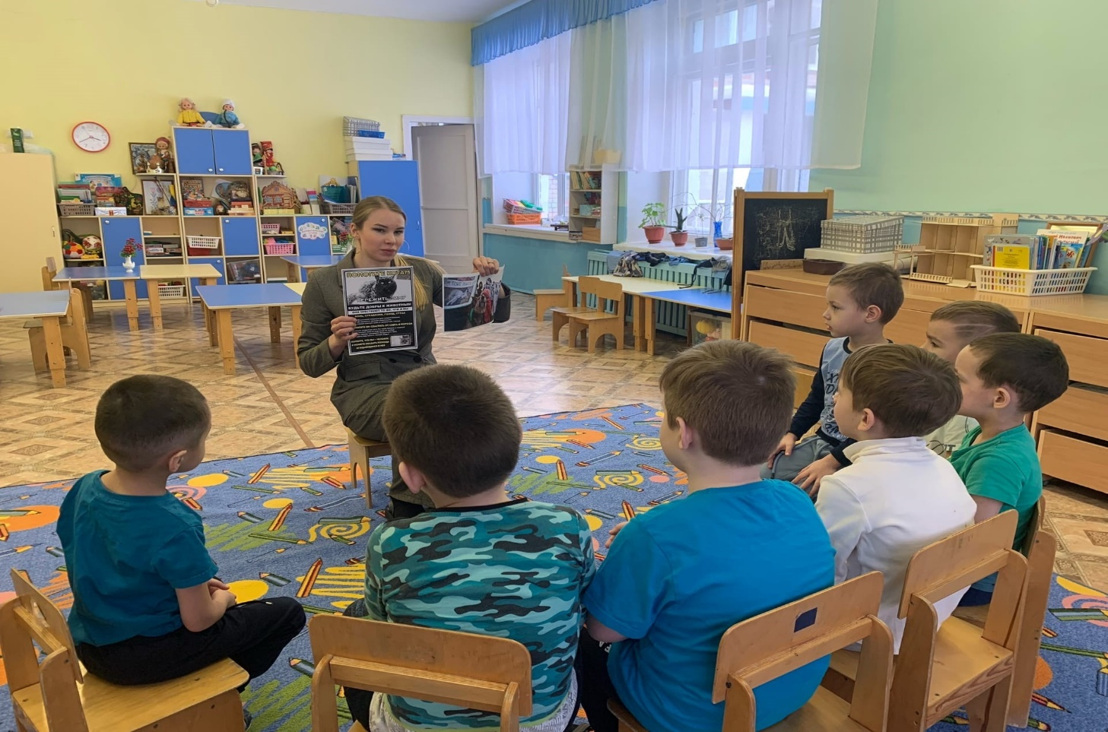
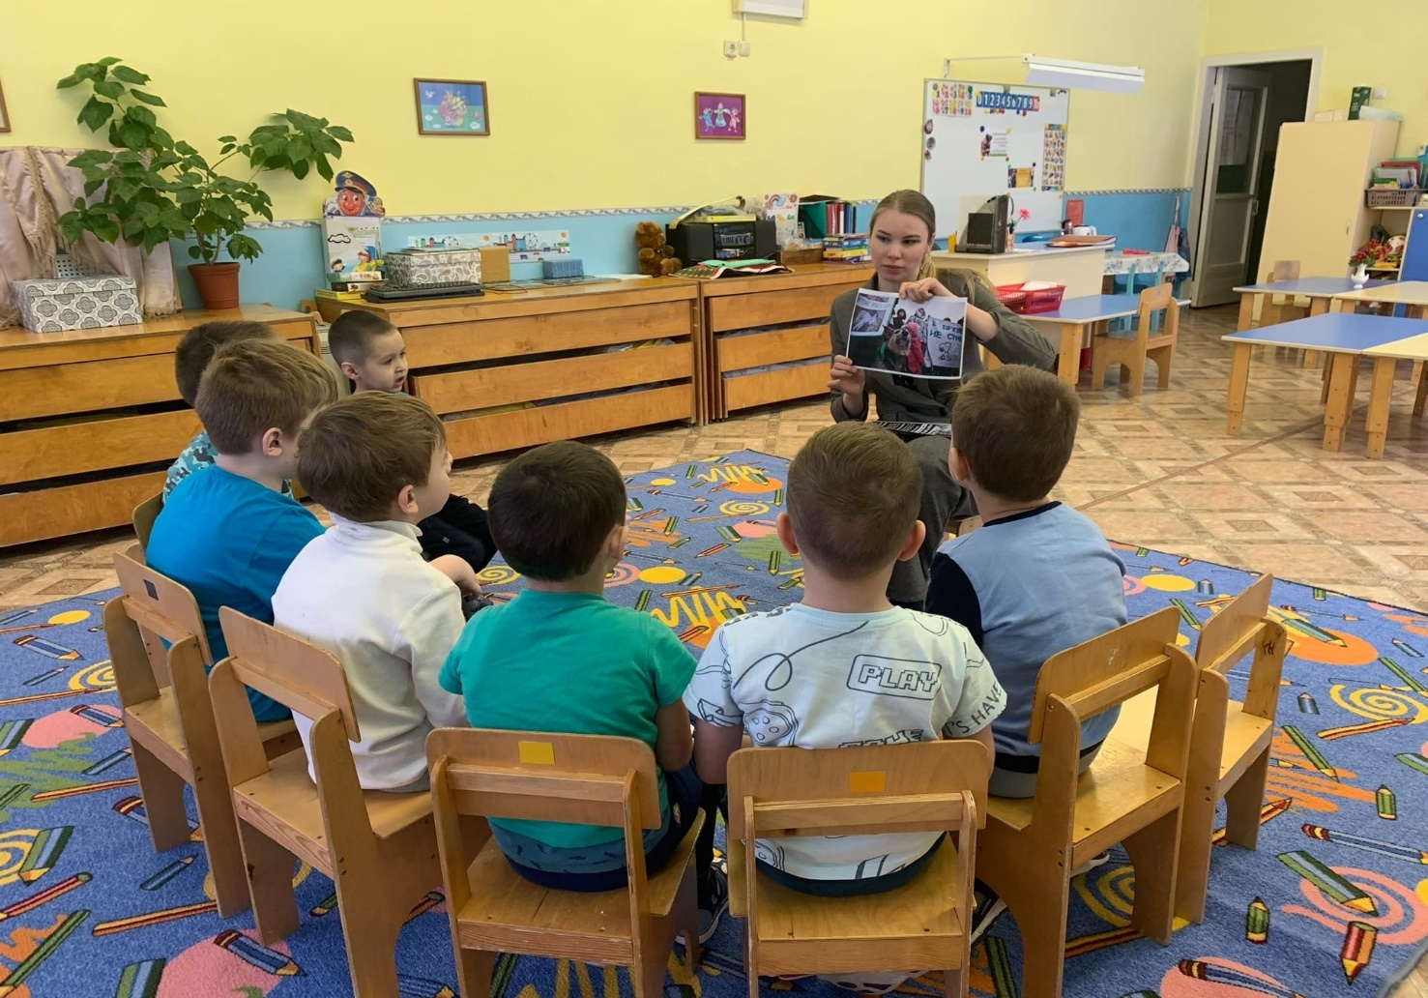
Приложение 3
Фотовыставка «Я и мои четвероногие друзья!»
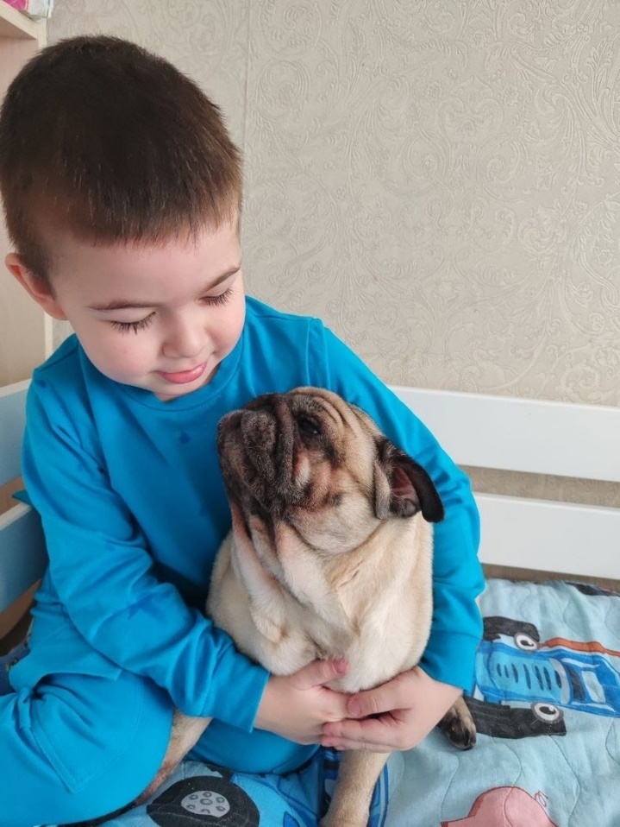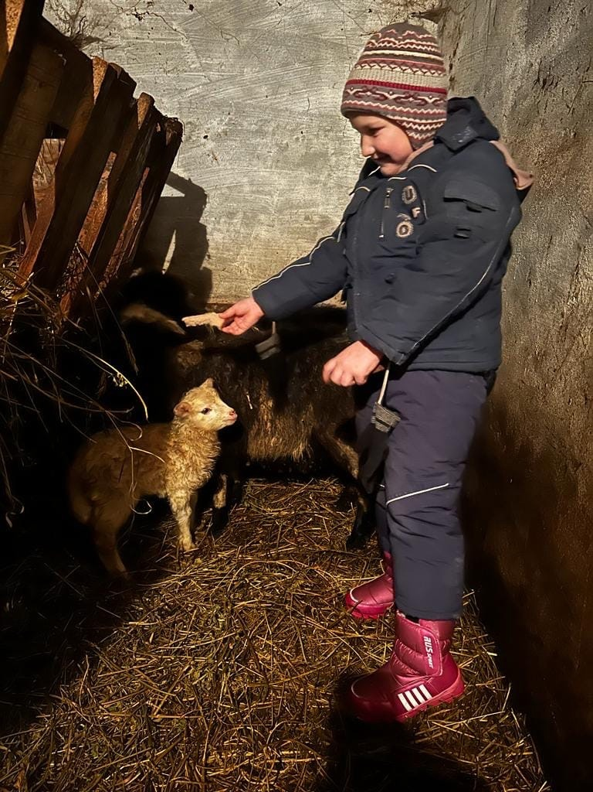

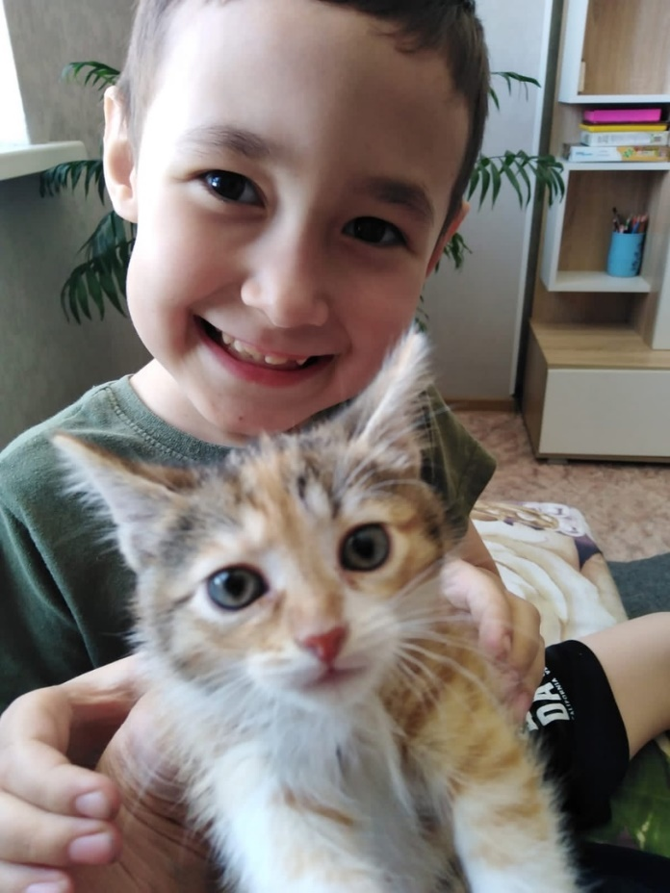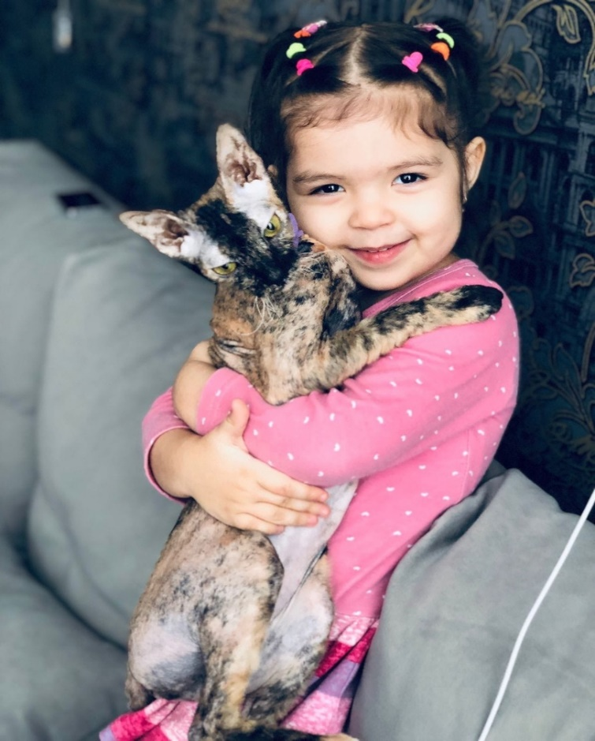

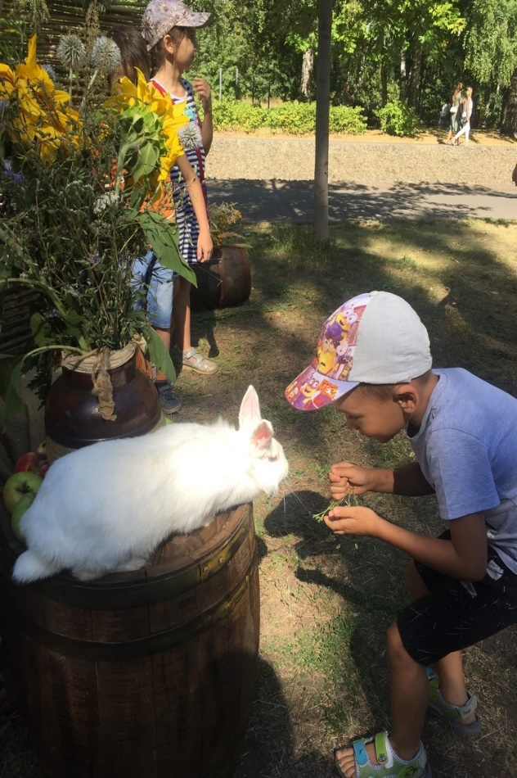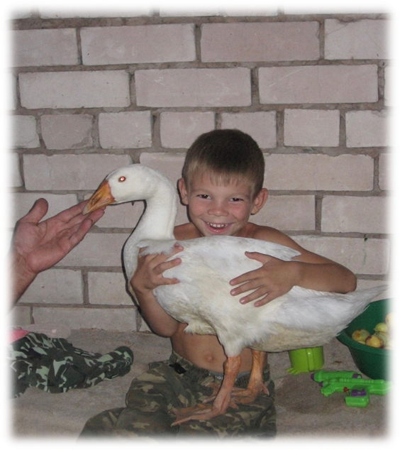
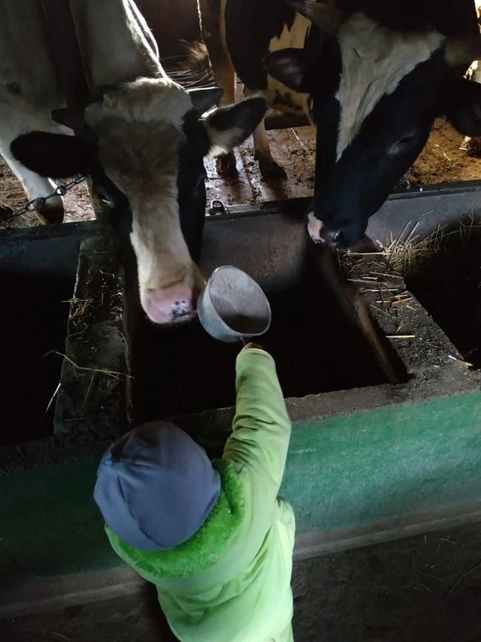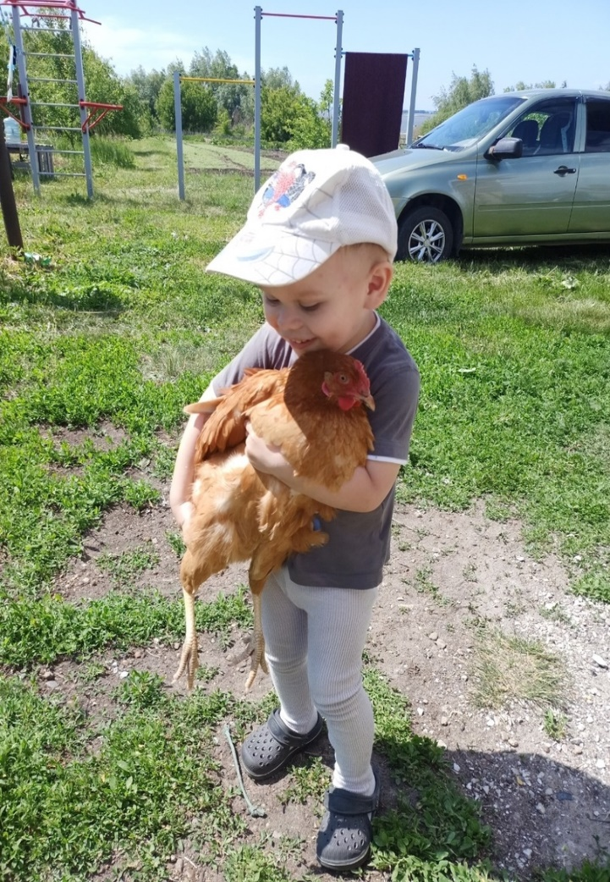

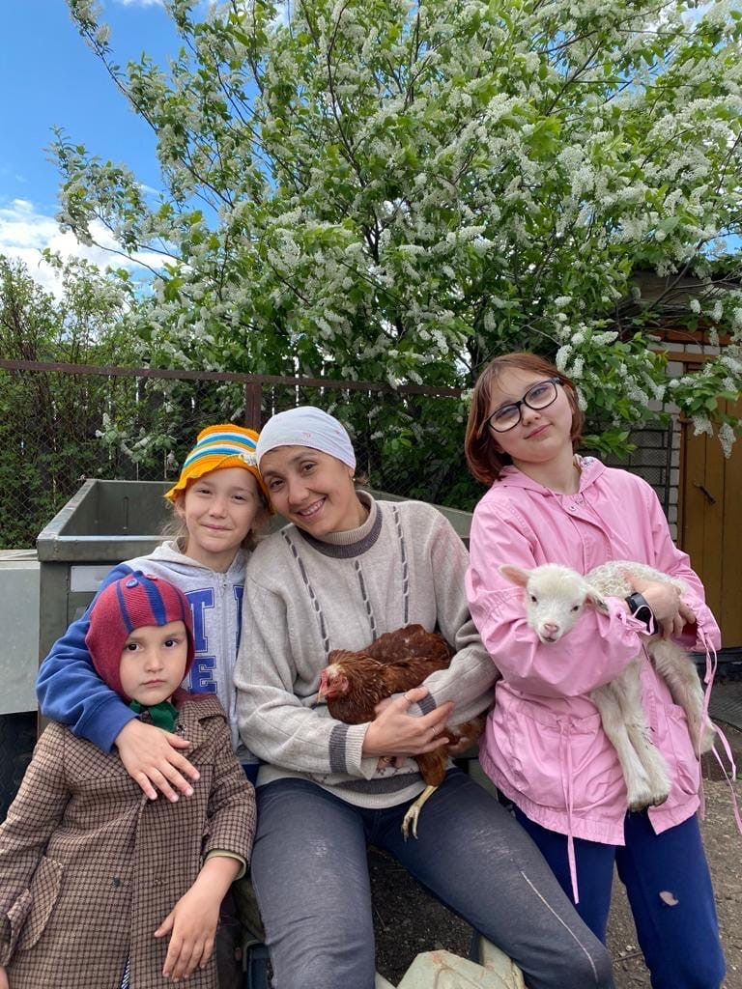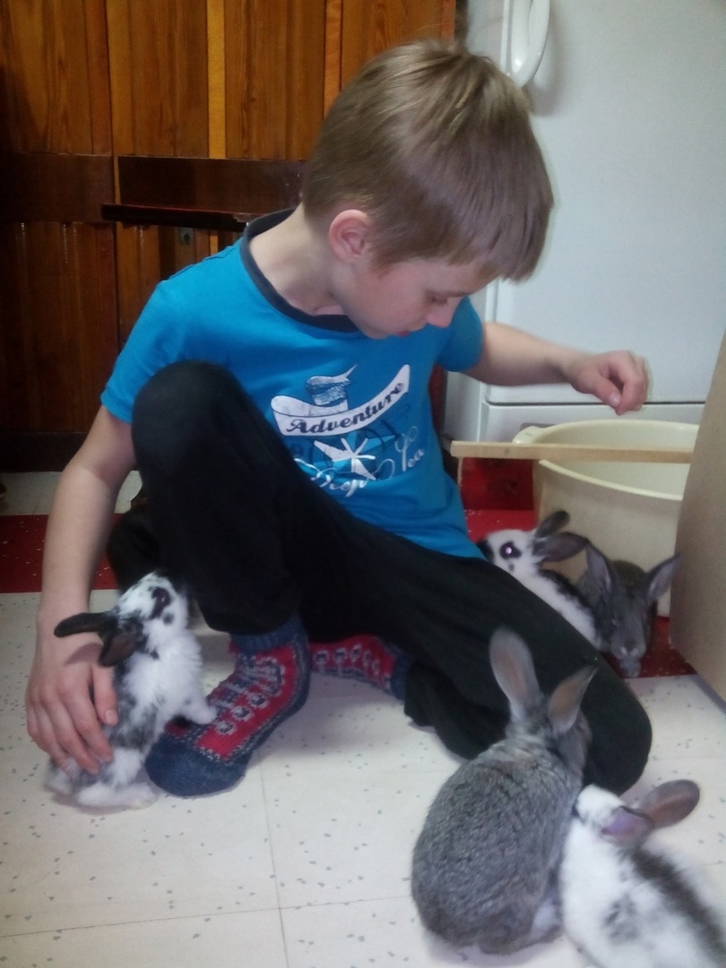
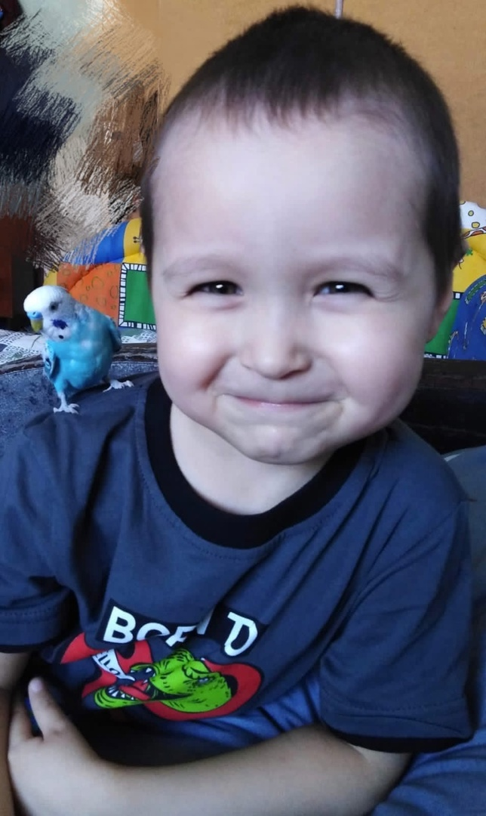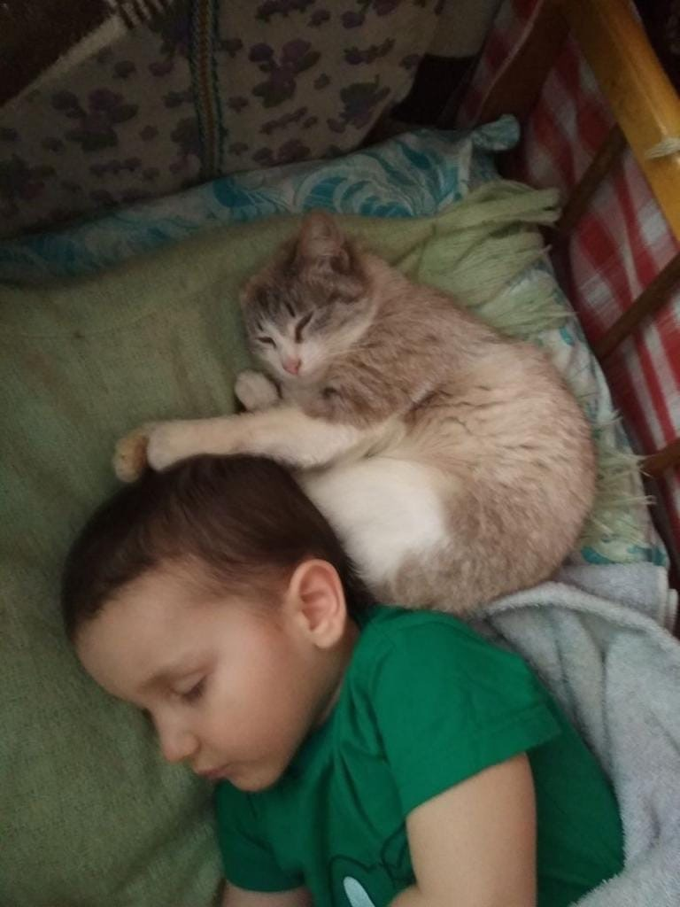
Приложение 4
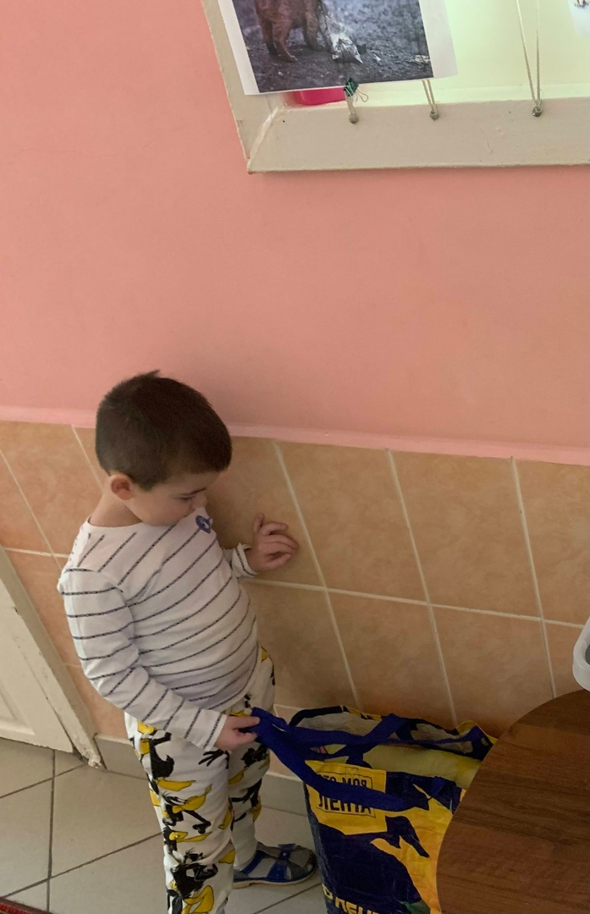
Акция «Вторая жизнь ненужным вещам»
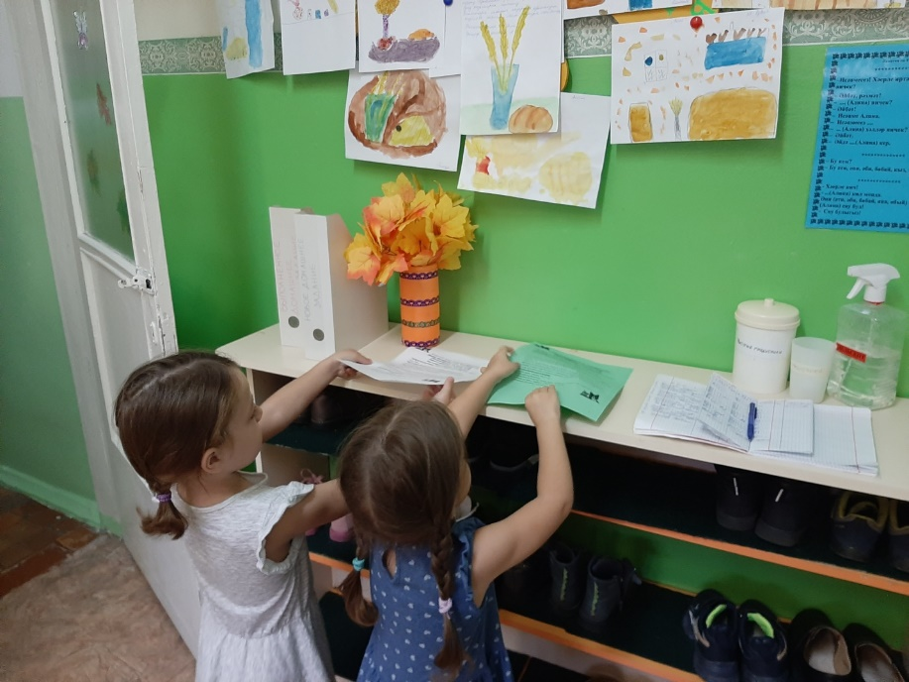

Приложение 5
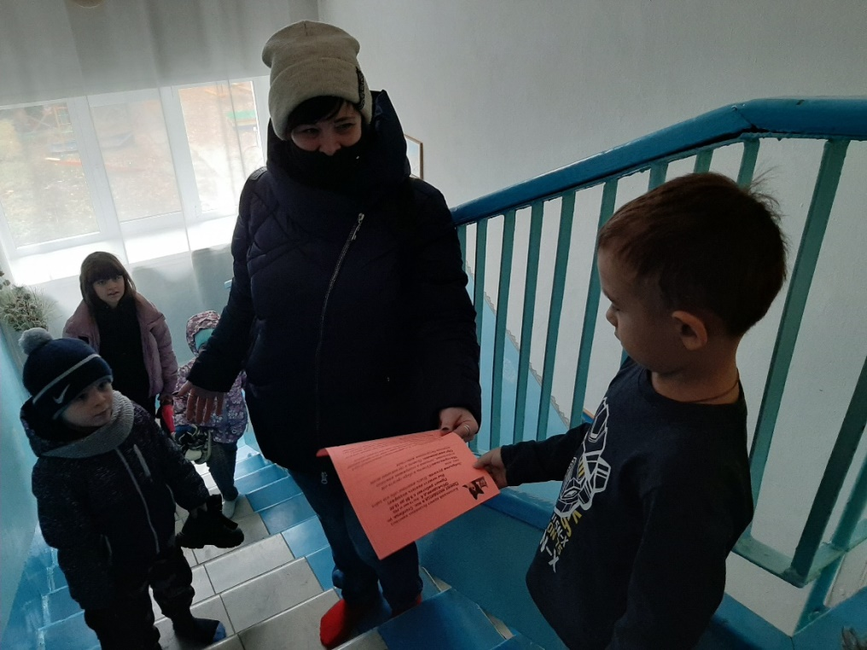

Приложение 5
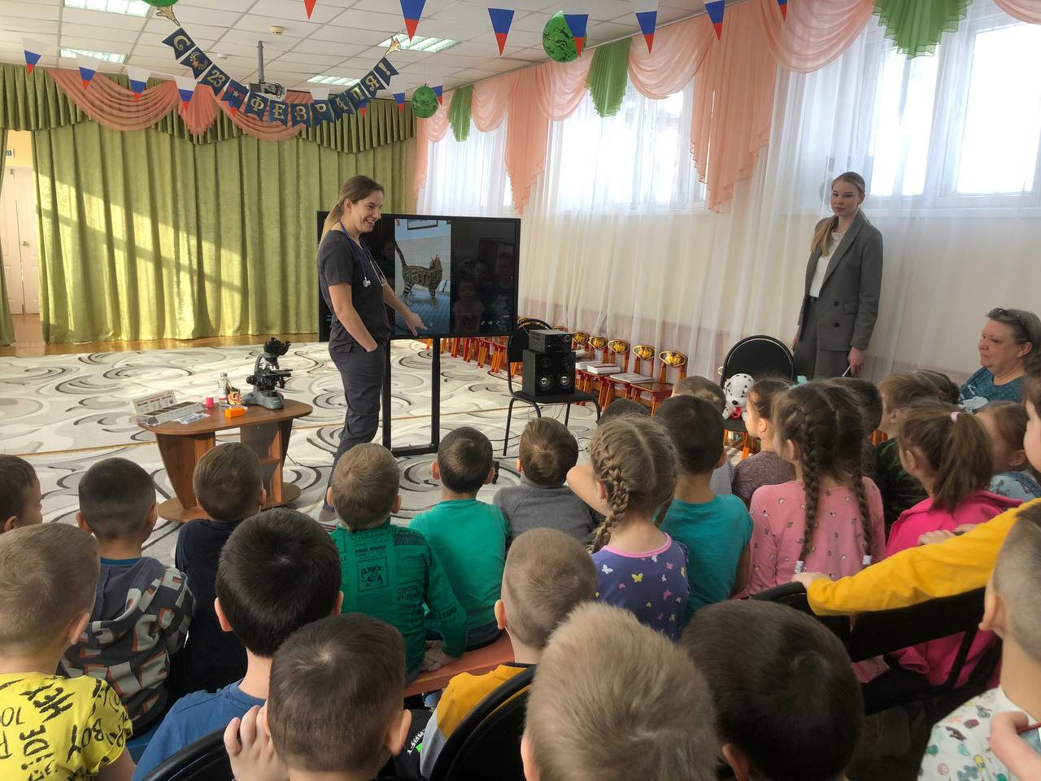
«Профориентация. Знакомство с врачом-ветеринаром»

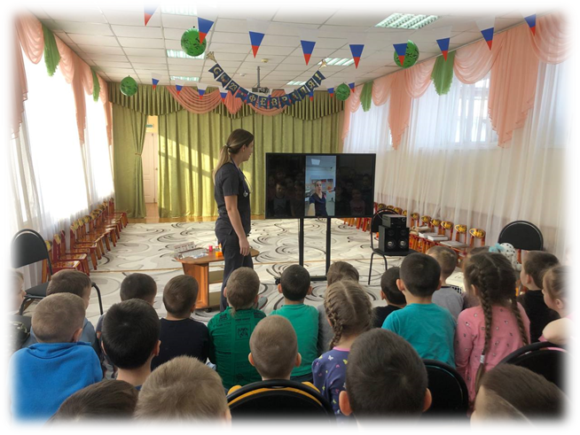

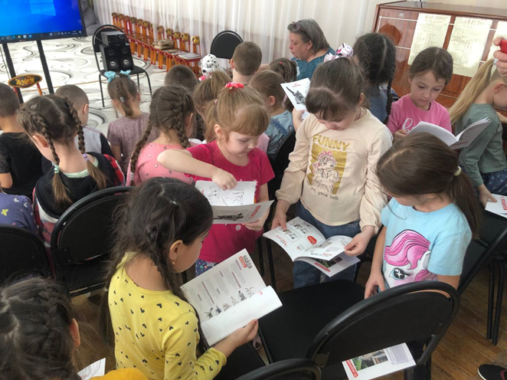
Приложение 6
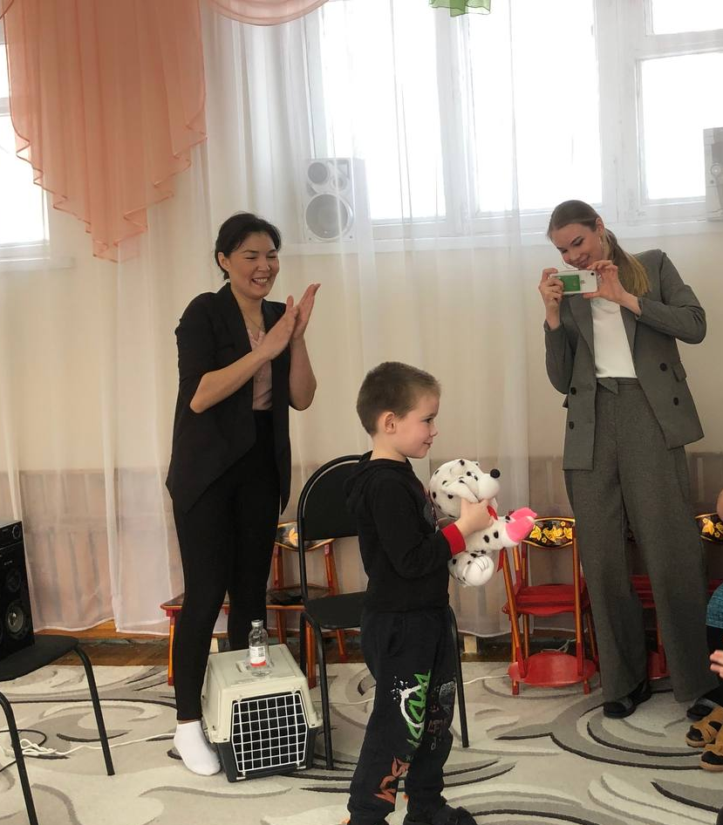
«Профориентация. Знакомство с зооволонтером»

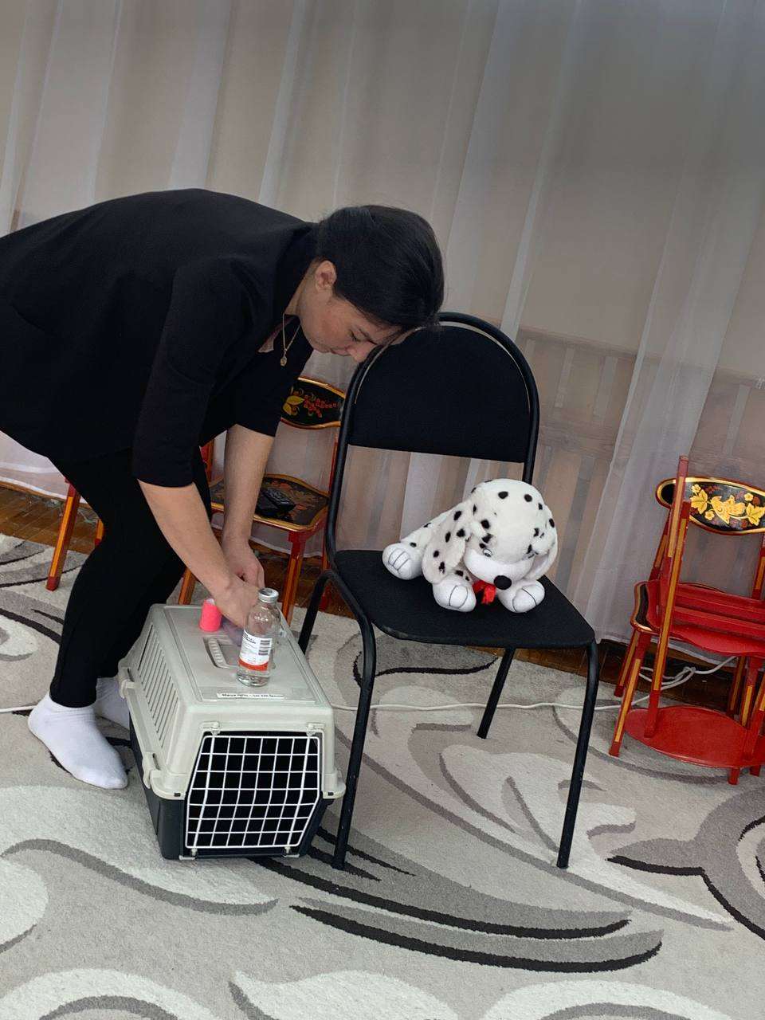
ё

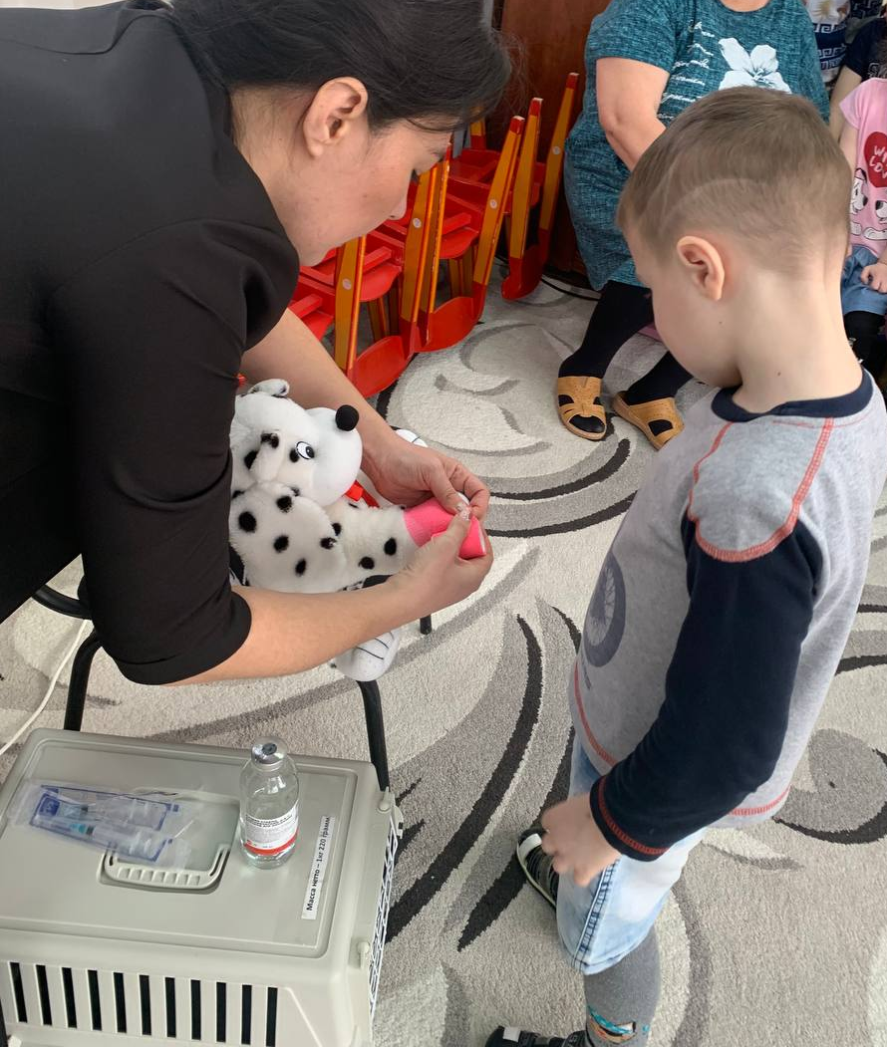

Приложение 7
Акция «Защищать бездомных животных - наш долг»
